Solución Ejercicio 1

Resumen de lo que hace el código:

En este programa se pide al usuario que escoja N fichas de tipo A o B. Paulatinamente se le va pidiendo que retire N+2 fichas, una a una. El tipo de ficha a retirar será aleatoria, ofreciéndose 3 opciones:

- Retirar una ficha tipo A.
- Retirar una ficha tipo B.
- Retirar una ficha de cualquier tipo.

La última opción es la que menos probabilidad tiene (1 de cada 10 veces).

Nota: la idea del juego, que el alumnado no tiene porqué conocerla, es que si el usuario se queda sin fichas al final de la ronda (o antes), entonces el participante termina. Si el usuario tiene fichas al final del juego entonces continúa jugando otra ronda, acumulando las fichas que ya tuviese.

a) El fallo a arreglar consiste en que la variable “a”, debería tener un valor entre 10 y 20

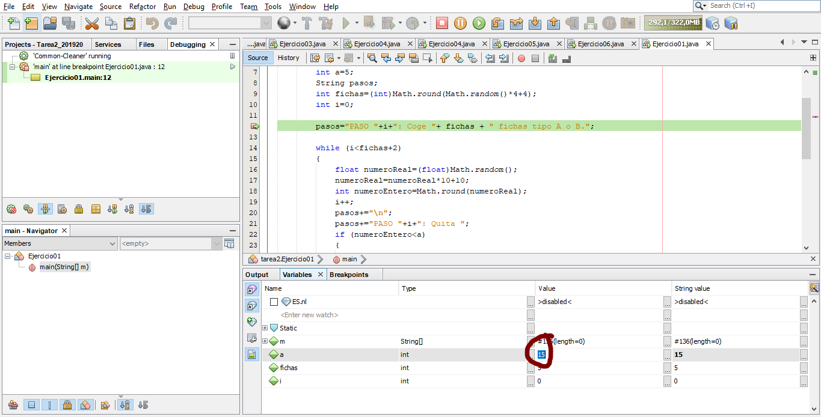
Si se sigue ejecutando el código paso a paso ya si puede verse como muestra los tres mensajes:

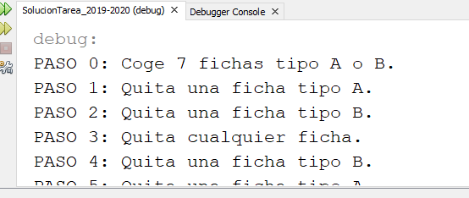

b) Para añadir “Enhorabuena.” delante del texto, hay que editar la cadena de texto “p” en el momento adecuado:

